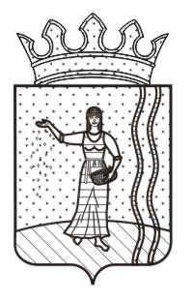

СОВЕТ ДЕПУТАТОВ БОГОРОДСКОГО СЕЛЬСКОГО ПОСЕЛЕНИЯ ОКТЯБРЬСКОГО МУНИЦИПАЛЬНОГО РАЙОНА
ПЕРМСКОГО КРАЯ

Р Е Ш Е Н И Е

21.03.2014 № 50

Об отборе кандидатур в состав Молодежного парламента Октябрьского муниципального района Пермского края

Руководствуясь Решением Земского Собрания от 29 августа 2013 года №247 «О Положении о Молодежном парламенте Октябрьского муниципального района Пермского края», протоколом комиссии по отбору кандидатов в молодежный кадровый резерв Октябрьского муниципального района от 11 октября 2013 г. №1, Совет депутатов РЕШАЕТ:
1. Включить в состав Молодежного парламента Октябрьского муниципального района Пермского края Змеева Максима Викторовича.
2. Направить данное решение до 03 апреля 2014 года в адрес Земского Собрания Октябрьского муниципального района Пермского края.
3. Настоящее решение вступает в силу с момента подписания и подлежит обнародованию.
4. Контроль за исполнением настоящего решения оставляю за собой.

Глава сельского поселения-
председатель Совета депутатов
Богородского сельского поселения А.Н.Хамитов

